Рабочий лист с дистанционными заданиями для учащегося
Предмет |  |  | Математика
Класс |  |  | 2
Ф.И.О. учителя
Учебник |  |  | Математика (2 часть)
Урок № 101  тема урока |  |  | Решение задач
Цели обучения |  |  | 2.5.1.7. **Моделировать и решать задачи в 2 действия (разные комбинации простых задач на увеличение/уменьшение в несколько раз; краткое сравнение).
Критерии успеха |  |  | Моделировать и решать задачи в 2 действия.
Этапы урока |  | Содержание урока |  |  |  |  | Ресурсы  (источник) |  |  | Форма работы
Посмотри, прослушай внимательно! |  |  |  |  |  | оценивание |  | Ресурсы Форма  работы
Разминка   |  | Наш урок мы начнем с разминки.  Продолжи ряд.  3 6 12 24…..  Найди лишнее число  26 27 28 72 24  88 96 55 44 22 66 |  |  |  |  |  |  |  | устно
 |  | Выбери «лишнее» слова.  Решение, выражение, ответ, вопрос, ответ, схема, уравнение, неравенство. |  |  |  |  |  |  |  | устно
 |  | Продолжаем с вами изучать тему «Решение задач в два действия»  Задачи в два действия — это составные задачи, в которых для нахождения искомого ответа нужно сначала вычислить одно неизвестное по имеющимся данным. |  |  |  |  |  |  |  | устно
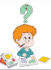 |  | Перейди по ссылке и посмотри  https://yandex.kz/video/preview/?filmId=46702904451673599&from=tabbar&parent-reqid=1605259161015666-1702693629205390621500107-production-app-host-man-web-yp-137&text=решение+задач+в+2+действия+2+класс |  |  |  |  |  |  |  | устно
 |  | Вспомним алгоритм решения задач.  - 1. Прочитать внимательно текст задачи.  - 2. Узнать о чём (о ком) задача.  - 3. Что об этом известно.  - 4. Найти вопрос задачи.  - 5. Составить схему к задаче или написать краткое условие.  - 6. Выбрать действие с помощью которого решается задача.  - 7. Решить задачу.  - 8. Записать ответ |  |  |  |  |  |  |  | устно
Работа в тетради!  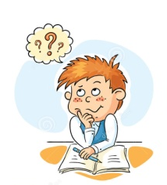 |  | Запишите в тетрадь число, и тему урока.  Рассмотрим вместе задачу. Открой книгу на стр.80 № 1 (а)  Мастер-ювелир изготовил 24 украшения, что в 4 раза больше, чем другой. Сколько украшений изготовили оба мастера?  Пользуясь алгоритмом решим задачу.  О ком или о чём эта задача?  О том, что мастер-ювелир изготовил украшения  Что нам известно?  Что первый - ювелир изготовил 24 украшения, второй ювелир не известно, но известно другой изготовил меньше.  Найдем вопрос задачи.  Сколько украшений изготовили оба мастера?  Составим краткое условие к задаче.  1 ювелир – 24 ук. это в 4 раза больше  2 ювелир - ?  - Выберем действие, с помощью которого будет решатся задача.  Нам известно, что второй мастер сделал в 4 раз меньше значить первое действие будет деление.  - 24 : 4 = 6 (ук.) – это выполнил второй мастер.  Второе действие надо узнать сколько выполнили 2 мастера это сложение.  - 24 + 6 = 30 (ук.) – изготовили два мастера.  Запишем ответ.  Ответ: оба мастера изготовили 30 украшений. |  |  |  |  |  | Тетрадь  Книга стр. 80 |  | письменно
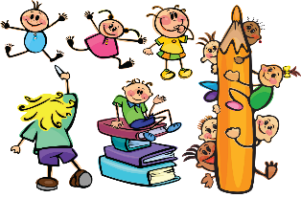 |  | Физ. Минутка  https://yandex.kz/video/preview/?filmId=10904715364899139725&from=tabbar&parent-reqid=1605270095167614-323479268339547776700107-production-app-host-man-web-yp-9&text=физминутка
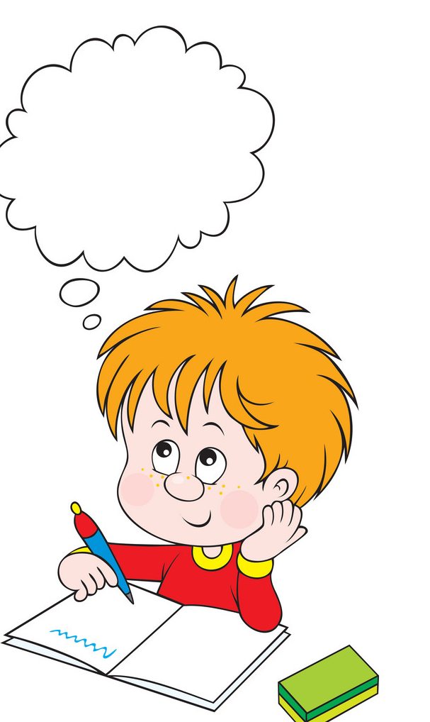 |  | Реши задачу на стр. 80 № 2 (а)  На выставке представлено 27 изделий из серебра, а из кожи – в 3 раза меньше. На сколько меньше изделий из кожи представлено на выставке. |  |  |  | ФО |  | Тетрадь  Книга стр. 80 |  | письменно
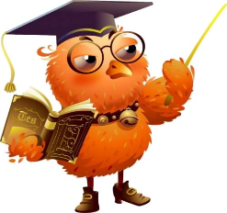 |  | Вычисли стр. 81 № 3  2* 9 = 16 : 2 = 4 * 2 =  5 * 2 = 18 : 9 = 5 : 5 =  7 * 1 = 14 : 2 = 12 * 1 =  1 * 9 = 14 : 1 = 12 : 6 = |  |  |  |  |  | Тетрадь, ручка, книга стр. 81 |  | письменно
 |  | Выполните задание в рабочей тетради на печатной основе. Стр. 81  Если нет тетради на печатной основе выполни в своей в тетради.  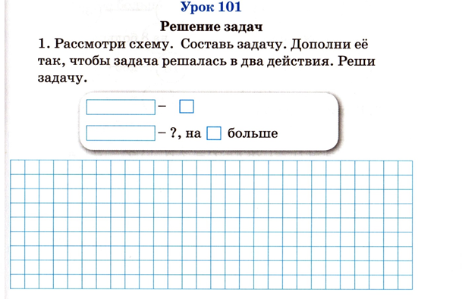 |  |  |  | ФО |  | Тетрадь |  | письменно
Подведение итогов   |  | -Над какой же темой мы сегодня работали?  - Со всеми заданиями справились?  -Что нового узнали о задачах? |  |  |  |  |  |  |  | устно
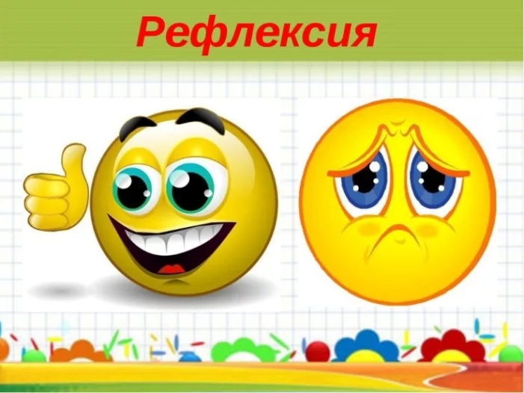 |  | Оцени свою работу, нарисуй и разукрась смайлик.  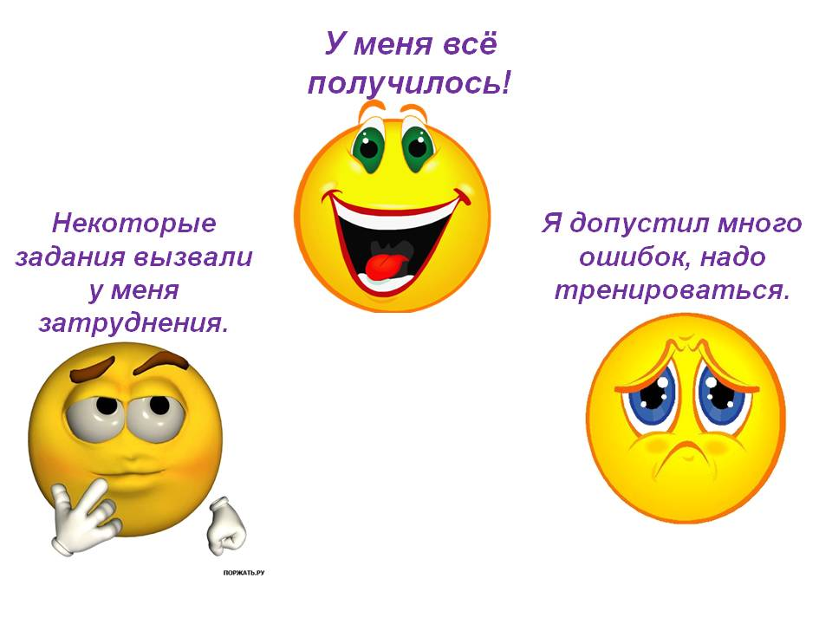
 | Все задания старайтесь сделать сами . Если не сможете справиться с каким-либо заданием, обращайтесь ко мне или к родителям за помощью. Письменную работу сфотографируйте и отправьте мне на проверку
Критерий оценивания:  Обучающийся: |  |  |  | Дескриптор |  |  |  |  | Балл
 |  |  |  | Обучающийся
Решает задачу |  |  |  | - составляет краткую запись условия;  -находит неизвестное ставит правильные знаки;  - выполняет решение правильно;  -записывает ответ; |  |  |  |  | 1  1  2  1
Решает задачу по схеме |  |  |  | - определяет план решения;  -заполняет схему модель;  - правильно выполняет два действия;  - записывает выражения;  - записывает ответ. |  |  |  |  | 1  1  1  1  1
Всего: |  |  |  |  |  |  |  |  | 10

Проверь себя!

Продолжи ряд.  3 6 12 24…..  Найди лишнее число  26 27 28 72 24  88 96 55 44 22 66  Выбери «лишнее» слова.  Решение, выражение, ответ, вопрос, ответ, схема, уравнение, неравенство. | 48 96  Лишнее число 72  Лишнее число 96  Уравнение, неравенство.
2* 9 =  5 * 2 =  7 * 1 =  1 * 9 =  14 : 1 =  12 : 6 =  16 : 2 =  18 : 9 =  14 : 2 =  4 * 2 =  5 : 5 =  12 * 1 = | 18  10  7  9  14  2  8  9  7  8  1  12

.

